Rapport de Projet de Stage
Dossier Projet
Développement D’une Application de Gestion de Facturation et Devis

Mayer Max

Introduction

Contexte du Projet : Dans le cadre de ma formation web et web mobile a OnlineFormaPro, j’ai réalisé un stage chez IDEES Numérique, sous la supervision de Tholas Boyer, en étant chargé de la réalisation d’une application de facturation et de devis. IDEES Numérique est une entreprise d’insertion dans le développement informatique et qui est spécialisé dans la création de logiciels et site web. L’entreprise a donc récemment eu le besoin d’obtenir une application de gestion de facturation et de devis. De plus, l’application doit permettre d’avoir une interface pour gérer les clients et les transactions financières, que ce soit par une liste de Client ou Client archivés dans une base de donnée ou bien des rubriques contenant les factures et devis généré sur l’application pour chaque client. L’on m’a fourni un cahier des charges avec des critères a réaliser dans l’application et a respecter.

Le contexte était particulièrement important car l’entreprise souhaitait :

- Centraliser les données : Avoir une base de données unifié pour les clients, devis, et factures, pour faciliter la prise en charge des données dans l’application

- Optimiser les processus administratifs : Faciliter la création et la gestion des documents administratifs tels que les devis et factures sous forme de ticket généré et par envoie de mail automatique au client suite a sa demande de réalisation de projet a l’entreprise.

- Améliorer la traçabilité : Assurer un suivi des clients régulier, avec un historique des transactions ( facture/devis) dans le temps et selon la demande client, et permettre de les archiver ou les restaurer ainsi que de faire des relances par mail ou appels téléphoniques au client en cas de non payement/retard de payement sur la date maximal indiqué après confirmation et élaboration du projet.

Présentation de l’entreprise

IDEES Numérique est une entreprise d’insertion dans le développement informatique et spécialisé dans la création de logiciels et sites web fondée au Printemps 2019 composée de Christelle Couchoux, Développeuse/Cheffe de projet ainsi que de Thomas Boyer, Lead Développeur et responsable technique. L’entreprise a su petit a petit évoluer, notamment en 2019 avec le 1er projet attribué a l’entreprise et en automne 2019 la finalisation et le financement du 1er projet. Au printemps 2020, le 1er produit de l’entreprise fut lancer, en pleine période de covid et qui était sensé être prévu pour mai mais qui a vu le jour + tard a cause de ses contraites. Septembre 2020, Thomas arrive dans l’entreprise et une équipe de dev junior encadré par des seniors se lance sur Besançon pour répondre aux besoin de transformations numérique des clients.
Janvier 2023, l’entreprise rejoint le Groupe ID’EES, acteur majeur de l’insertion professionnelle en france, et est un acteur majeur de l’entreprise, permettant l’insertion de jeune développeurs dans l’entreprise.

Objectifs :

L’objectif principal du projet est de concevoir et de développer une application robuste et évolutive, qui soit en mesure de répondre aux besoins de l’entreprise :

- Création et gestions des clients : Ajouter, éditer et archiver des clients, ainsi que leur base de donnée mise a jour régulièrement avec des critères établies a l’amont ( nom prénom adresse numéro de téléphone mail)

- Création et gestion des factures : Création d’un ticket a partir de l’API Hive qui réalise ensuite la création de la facture au client concerné ainsi que l’envoie d’un mail automatisé avec les détails du projet, le temps de réalisation du projet ainsi que la date de paiement du client, possibilité de modifier les factures et suivi régulier des paiements pour relances ou autre par appels téléphonique ou mails automatisés

- Création des devis : Génération de ticket dans l’API Hive qui généré automatique le devis pour le client concerné, génération et envoie d’un mail automatisé au client avec détails du projet, temps de réalisation du projet ainsi que possibilité de conversion de devis en factures une fois accepté et confirmer par l’entreprise.

- Archivage des données : Archiver les clients inactifs dans une liste de clients archivés, ainsi que leurs factures et devis, tout en permettant leur restaurations si nécessaires

Logiciels et technologies Utilisés :

Plusieurs technologies ont été utilisées pour la réalisation de ce projet :

1. Symfony : Framework PHP, choisi pour sa flexibilité et sa robustesse. Il a permis de structurer l’application autour d’une architecture MVC ( Modèle-Vue-Contrôleur) en séparant les responsabilités.

2. Doctrine OM : Bibiliothèque utilisée pour gérer l’accès aux données via des entités PHP et éviter l’écriture de SQL manuel.

3. Twig : Moteur de templates utilisé pour générer des interfaces HTML dynamiques, facilitant l’intégration avec les données fournies par le backend.

4. MySQL : Base de données relationnelle utilisée pour stocker les informations sur les clients, factures, devis et autres éléments critiques.

5. PHPMyAdmin : Interface graphique permettant la gestion de la base de donnée.

6. Git : Outil de gestion de versions utilisé pour sauvegarder et collaborer sur le code du projet.

7. Docker : Utilisé pour isoler l’environnement de développement et s’assurer que l’application fonctionne de manière identique sur différents environnements.

8. VSCode : Environnement de développement pour écrire et maintenir le code.

Mon rôle dans le projet :

Mon rôle principal au cours de ce stage a été de concevoir et de développer les fonctionnalités de gestion des clients, des devis et des factures, et j’ai été inpliqué dans :

- La définition de l’architecture du projet

- Le développement des entités et des relations dans la base de données

- L’intégration de la logique métier dans les contrôleurs

- La création de vues frontales dynamiques avec Twig

- Le déploiement et les tests de l’application sur un environnement de développement

Complétement :

Cependant en raison de la nature privée du projet, certaines parties du code n’ont pas pu m’être fournis car l’entreprise n’a pas voulu que le projet soit open source et donc par conséquence, cela inclut certaines fonctionnalités critiques, notamment celles relatives à l’authentification et à l’accès aux données financières sensibles. Cela a donc limité mes tests finaux et l’achèvement de certaines parties du projet.

Maintenant, passons a la documentation du projet:

Documentation :

1er partie : Diagramme de Gantt
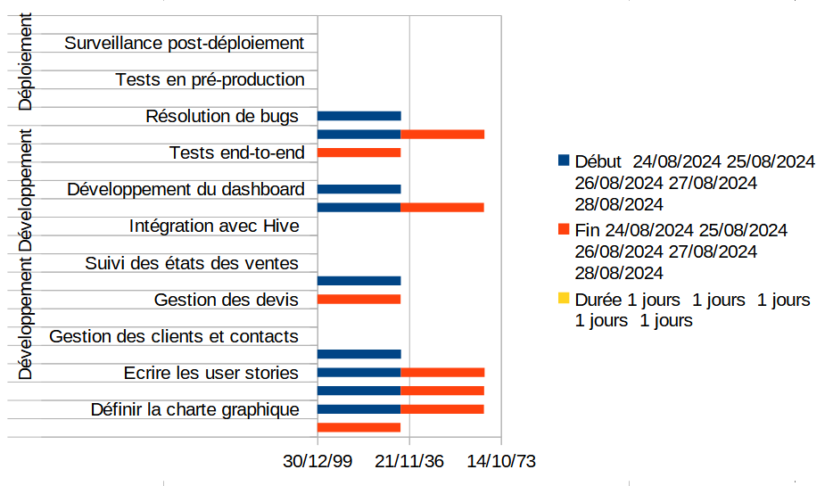

Pour commencer, dans mon cahier des charges il a été spéficiée de réaliser un diagramme de Gantt :
Un diagramme de Gantt est un schéma répartissant selon une durée défini une tache a réaliser dans un projet ou autre, avec des délais donnée de x date a y date, défini a partir du cahier des charges notamment. Ici, j’ai réalisé ce petit cahier des charges avec donc des critères en fonction du projet tel que « Développement du DashBoard » ou bien encore « gestion des devis » et qui donc a côté de ceci ont des dates de départ et de fin, qui peuvent aussi être mis a jour manuelle si besoin, dans le cas ou une fonctionnalité du projet prend du retard ou bien est déjà fini et validée à l’avance. Cela permet de pouvoir bien organier et réaliser le projet petit a petit, et avoir un rappel visuelle de ce qui est fait et n’a pas encore été fait/est en retard dans le projet.

2ème partie : Feuille de Route
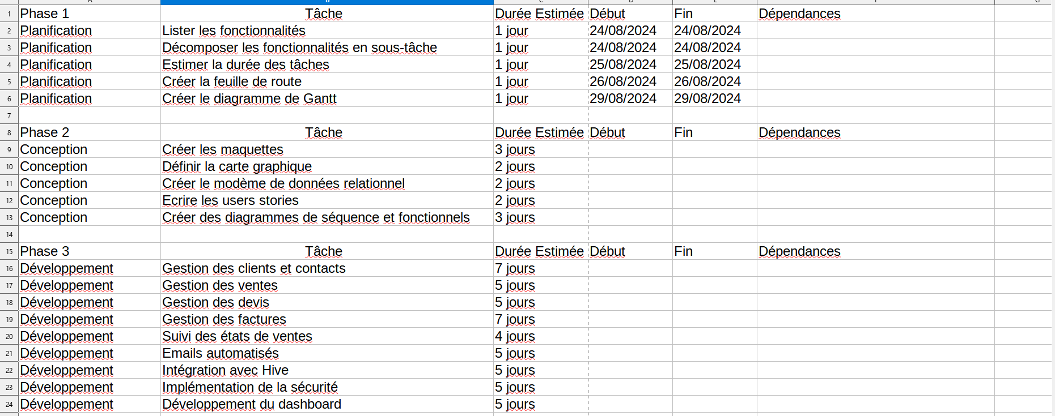

Une feuille de route est une représentation visuelle de haut niveau du cycke de vie d’une initiative, avec l’objectif final, les étapes à suivre ainsi que les jalons à atteindre en cours de route. Sur l’exemple que je vous montre ici, j’ai décidé dans ma feuille de Route de répartir les tâches données dans des phases allant de 1 à 5 et qui ont donc des rubriques spéficiques : Planification, Conception, Développement etc, avec la tâche donnée dans la rubrique, sa durée estimée ( modifiable sur nécessaire selon le temps/retard que cela prend), quand est ce que elle a commencé et quand est ce qu’elle prend fin, et pour finir les dépendance défini a la tâche. La ou le cahier des charges est là pour donner les bases niveau avancement du projet avec des dates théoriquement définis et donner, permettant d’organiser le projet proprement, la feuille de route ici permet de pouvoir regarder l’avancement du projet en terme de réalisation, permet de construire chaque étape a un rythme défini et sur lequel on se base par rapport a ce qui se trouve dans le Diagramme de Gantt, qui nous sert de repère.

3ème Partie : Liste de Design Patterns

Durant la réalisation du projet, j’ai aussi du utilisé et faire des choix sur lesquels de ses design pattern je devais utiliser, et donc j’ai réalisé une liste de ceux que je pouvais utiliser, avec leur avantages et inconvénients, pour ensuite les triers et choisir ceux qui me seront utiles :

1er : Modèle MVC

Modèle MVC ( Modèle-View-Controller)

Avantages :

- Séparation des préoccupations : Séparer la logique de présentation (View), la logique métier (Model), et le contrôle du flux d’application (Controller)

- Maintenance et testabilité : Facilite la maintenance et le test des composants individuels

- Modularité : Permet d’ajouter ou de modifier des fonctionnalités sans affecter d’autres parties du système

Inconvénients :

- Compléxité : Peut introduire une compléxité supplémentaire, notamment les petites applications

- Configuration : Nécessite une bonne structure de projet dès le départ

2ème : Observer Pattern :

Avantage :

- Réactivité : Permet de notifier automatiquement les parties prenants de l’application ( comme les utilisateurs ou les systèmes) des changements d’état ou d’évènements

- Découplage : Favorise un faible couplage entre l’objet observé et les observateurs

Inconvénients :

- Gestion des dépendances : Peut entrainer une compléxité accrue dans la gestion des abonnements et des notifications
- Performance : Si mal implémenté, peut avoir un impact sur les performances en raison de l’overhead des notifications

3ème : Factory Pattern :

Avantages :

- Encapsulation : Encapsule la logique de création d’objects, ce qui rend le code plus modulaire et flexible

- Extensibilité : Facilite l’ajout de nouveaux types d’objets sans modifier le code client existant

Inconvénients :

- Compléxité : Peut ajouter une compléxité supplémentaire en introduisant un niveau d’abstraction

- Abstraction excessive : Peut être excessif sur les types d’objets étant limités et ne nécessitent pas de changements fréquents

4ème : Facade Pattern :

Avantages :

Simplicité : Fournit une interface simplifiée pour intéragir avec un système complexe ou une API comme l’API Hive

- Isolation : Permet de masquer les détails d’implémentation complexes, rendant le code client plus propre

Inconvénients :

- Risque d’abstraction excessive : Peut masquer des fonctionnalités importantes ou utiles si l’interface est trop simplifiée

- Surcharge potentielle : Si trop d’opérations sont centraliséees dans la façade, elle peut devenir un point de surchage unique

5ème : Strategy Pattern :

Avantages :

- Flexibilité : Permet de changer dynamiquement l’algorithme utilisé par une classe sans modifier la classe elle-même

- Réutilisabilité : Favorise la réutilisation de code séparant les comportements en classes distinctes

Inconvénients :

- Multiplicité des classes : Peut entrainer une profifération de petites classes, rendant le projet plus complexe
- Compléxité de gestion : Nécessite une gestion des stratégies, et de leur implémentation

6ème : Singleton Pattern :

Avantages :

- Gestion des ressources : Assure qu’une seule instance d’une classe est créée, utile pour la gestion de ressources partagées comme une connexion à une base de données

- Facilité d’accès : Offre un point d’accès global à l’instance unique

Inconvénients :

- Testabilité : Peut compliquer les tests unitaires car il introduit un état global

- Couplage : Introduit un couplage fort entre la classe singleton et les classes qui l’utilisent

Donc ceux qui m’ont servis lors de ce projet sont le Modèle MVC, car il est fondamental pour Symfony : Le framework PHP utilisé est essentiel et est basé sur le modèle MVC. C’est un modèle architectural qui sépare la logique métier (Model), la logique de présentation (View), et la logique de contrôle (Controller).

- Model : Ce sont les entités ( Client, Invoice, Quote), et leur intéractions avec la base de données via Doctrine

- View : Ce sont les templates Twig utilisés pour afficher les pages HTML

- Controller : Ce sont les contrôleurs Symfony qui gèrent la logique entre les modèles et les vues ( comme ClientController, InvoiceController) etc

Le pattern MVC permet de séparer clairement les responsabilité dans le code, facilitant la maintenance et les évolutions futures de l’application. Chaque partie est autonome et peut être modifiée sans avoir un impact les uns envers les autres.

Factory Pattern est partiellement utilisé : Le Factory Pattern est utile pour déléguer la créaction d’objets complexes à des classes dédiées, ce qui permet d’abstraire la logique de construction

Dans le projet, Symfony utilise ce pattern implicitement dans plusieurs composants, comme lors de la création de formulaires via des FormType. Bien qu’il n’ai pas été utilisé directement, il est sous-jacent à beaucoup de fonctionnalités du framework. Par exemple, lorsque j’ai crée les formulaires pour les entités ClientType et InvoiceType, Symfony utilise une forme de « factory » pour instancier et configurer les formulaires de manière standardisée.

Ce pattern est important car il permet de centraliser la logique de création d’objets complexes ( comme les formulaires), ce qui améliore la cohérence du code

Strategy Pattern aurait pu potentiellement être implémenté mais cependant il n’est pas directement implémenté :
En effet, le Strategy Pattern permet de définir une famille d’algorithmes et de les rendre interchangeables. Il est utile lorsque plusieurs comportements doivent être utilisés de manière flexible selon les situations.
Dans mon projet, il y aurait pu avoir possibilité que pour la génération des PDF ou bien le calcul des montants et factures et devis, ou différents stratégies peuvent être utilisées en fonction des types de devis ou de client.

Le reste n’est pas concerné car non utilisé, partiellement utilisé ou non utile pour le projet ( Observer Pattern, Facade Pattern et Strategy Pattern)

Maintenant, je vais vous présenter la maquette de l’application réalisé et les étapes nécessaires :

4ème Partie : Maquette de l’application

Pour pouvoir me donner une idée de comment réaliser cette application et avec ce qui m’a été fourni et donner comme information dans mon cahier des charges, j’ai donc créer une maquette pouvant répondre aux besoins de l’application, et je vais ici énumérer chaque page de la maquette et la fonctionnalité approprié :

4.1 : Authetification : Lorsque l’application se lance, l’on a forcément une page de connexion pour se connecter à l’application avec comme indicateur a remplir, une adresse mail ( qui soit valable sinon une erreur s’affiche en disant « l’adresse mails entré est fausse ou n’existe pas ») ainsi que un mot de passe, qui est fourni lorsque le client a fait sa requête a l’entreprise, et qu’une mail automatisé lui est envoyé avec son mot de passe pour se connecter a l’application. Lorsque l’on a ses données et que l’on veut se connecter, nous avons un bouton Connexion permettant lorsque l’on clique dessus en ayant rentré les données, de se connecter a l’application. Il se trouve aussi une fonctionnalité se nommant « Mot de passe oublié ? « qui est ici pour si l’on a perdu son mot de passe par inadvertance, et lorsque l’on clique dessus, l’on est redirigé sur cette page :

4.1.1 : Réinitialisation Mot de Passe
Lorsque l’on ne connaît plus son mot de passe et que l’on a besoin de le changer, cette page est faite pour réinitialiser son mot de passe avec donc l’adresse mail a rentrez ( la même que celle pour se connecter sur l’application), et donc après envoie, un mail automatisé sera envoyé et vous aurez cette page qui s’ouvre :

4.1.2 : Vérification Changement Mot de Passe :
Après envoie d’un mail de vérification pour pouvoir changer le mot de passe, l’on a cette page qui affiche « Nous vous avons envoyez un mail de confirmation de changement de mot de passe », et dans le cas ou le mail ne s’est pas envoyé a l’adresse mail donner pour le changement, il y a une option avec un bouton disant « Si nous n’avez toujours rien reçue, veuillez réappuyer sur le bouton ». En réappuyant sur le bouton, on aura un nouveau mail généré automatiquement qui s’enverra directement a l’adresse mail indiqué précedemment et si il n’y a toujours rien, on pourrait imaginer qu’il y a possibilité de rentrer en contact avec 1 des personnes de l’entreprise pour régler le soucis.

4.2 : Tableau de Bord :

Après connexion sur l’application, l’on se retrouve sur le tableau de bord. Sur celui ci, nous pouvons y retrouver plusieurs fonctionnalités tel que « Client », « Ventes », « Devis », « Facture » ou bien d’autres encore, avec a l’affichage ( dans le cas des admins), l’affichage d’un dashboard avec le chiffre d’affaire/les encaissement étant été réalisé et le nombre de ventes réalisé avec le client sur le projet concerné. Du point de vue du client, l’on aurait un dashboard avec affiché ‘ Bienvenue sur L’application ! » et a partir de là, le client peut se rendre ou il le souhaite selon ce qu’il recherche/ a besoin de regarder. Nous pouvons aussi observer des petits logos corresponds aux rubriques concernés tout a gauche, donnant donc un côté visuel a l’application et il y a aussi au dessus a droite une barre sur laquel si l’on clique dessus, l’on a juste les rubriques d’affiché sans les petits logos et si l’on reclique dessus les rubriques mais avec les petits logos visuels. Il y bien sur une option paramètre, pour aller configurer des ajustements dans l’application dans l’expérience du client ainsi que un logo de profil, représentant donc le profil client et sur lequel lorsqu’il clique dessus, se retrouve sur son profil avec ses données et étant modifiables manuellement par ce dernier.

4.3 : Profil Client
Lorsque le client clique donc sur son profil, il se retrouve sur son propre profil ou se trouve son nom prénom, son adresse, numéro de téléphone, et se trouve aussi des boutons représentant « Contact Client », « Vente Client », « Devis Client », ainsi que « Facture Client » et qui lorsque l’on clique dessus, redirige soit sur les contacts, les ventes, les devis ou les factures du client. Il y a aussi un petit bouton « retour » qui lorsqu’on clique dessus, redirige sur la page d’accueil de l’application.

4.3.1 : Gestion des Clients

Ici nous sommes sur la partie Admin du site, et donc sur la gestion de Client. Ici, lorsqu’un client est donc crée manuellement dans l’application, nous avons donc une liste de client qui s’affiche avec leur numéro ainsi que leur nom et prénom, et lorsque nous cliquons dessus, nous avons accès aux contacts clients :

4.3.2 : Contacts Client :

Nous nous retrouvons donc sur les contacts clients, ou sont stocké dans une base de donnée, les contacts des clients tel que leur nom prénom, email, Rôle au sein du projet etc. De base, il devrait plutôt s’y trouver aussi une donné capital : Si le paiement est a été fait complétement, partiellement ou pas du tout.

4.3.3 : Demande Client :

Ceci représente la demande du client concernant le projet/l’application souhaité et demandé a l’entreprise. Dans celle ci, nous avons l’intitulé du projet, l’objectif de ce projet ainsi que les indications/cahier des charges pour réaliser ce dernier, la date de création du projet, sa date de création/modification ( pour si des mises a jours se font sur le projet par exemple), l’état de la vente ( si le montant a été payé entièrement ou non), le montant que l’entreprise demande au client ainsi que l’échéange de paiement.

4.4 : Devis Client :

Dans le Devis Client, nous avons dans notre interface la référence compta ( la personne qui a donc le devis), le nom du document correspondant au nom du projet ayant été donné par le client, sa date de création/de moficiation et l ‘état actuel du devis ( si il peut être converti en facture, si il a bien été reçue etc).

4.5 : Facture Client :

Pour Facture Client, cela reprend l’interface de Devis Client avec la référence compta, le nom du document uploadé, la date de création/modification mais il se trouve 2 nouvelles choses dans notre interface : En premier majorée, qui donc nous défini a quelle % la facture est majorée ( si elle a augmenté ou non selon si il y a eu des ajouts/des mises a jours apportés pendant le développement de l’application/du site web). Ainsi que acquitée, qui lui aussi est défini en % ( qui précise a combien de % la facture a été payé donc soit entièrement soit partiellement soit aucun sous utilisé pour le payement).

Maintenant que la présentation de la maquette est terminée, et que j’ai pu montrer l’entièreté de la documentation qui m’a été imposée dans mon cahier des charges dans mon projet, je vais désormais vous parler de la partie code de l’application, comment est je construit ce projet, les étapes et les explications pour chaque code :

Introduction Partie 3 :

5.1 : Organisation et Préparation du Projet

5.1.1 : Mise en place du projet Symfony :

Le projet a démarré par l’installation d’une environnement Symfony sur ma machine locale. J’ai utilisé Composer pour initialiser le projet, un outil qui permet de gérer les dépendances PHP.

Commande utilisée pour initialiser le projet :

Cela a créé une structure minimale pour le projet Symfony, incluant des fichiers de configuration et des répertoires comme src/ , config/ , public/, etc.

Ensuite, j’ai installé les dépendances additionnelles nécessaires, notamment pour gérer les formulaires, la base de données ( Doctrine ORM) et le moteur de templates Twig.

5.1.2 : Structure initiale des répertoires

Une des premières étapes dans un projet Symfony est la structuration du code pour qu’il soit maintenable à long terme. Voici comment j’ai fait ma structure pour le répertoire src/ :
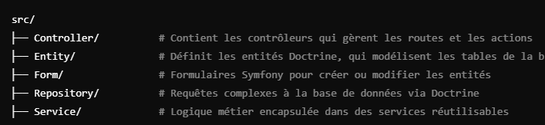

Chaque sous-dossier à un rôle spéficique, ce qui permet de séparer clairement la logique métier, les interactions avec la base de données et la gestion des requêtes HTTP.

5.2 : Gestion des Utilisateurs :
L’authentification et la gestion des utilisateurs sont des aspects cruciaux pour toute application moderne. Dans notre application, seuls certains utilisateurs (administrateurs) doivent être capables de gérer les clients et d’accéder aux fonctionnalités relatives à la gestion des factures et devis.

5.2.1 : Entité Utilisateurs :

J’ai créer une entité User pour représenter les utilisateurs dans l’application. Cette entité inclut des champs tel que l’email, le rôle et le mot de passe.

Voici extrait de code entité User.php :

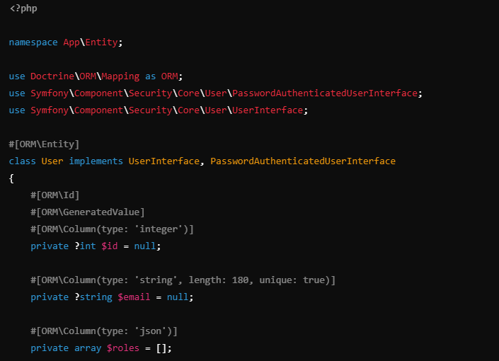
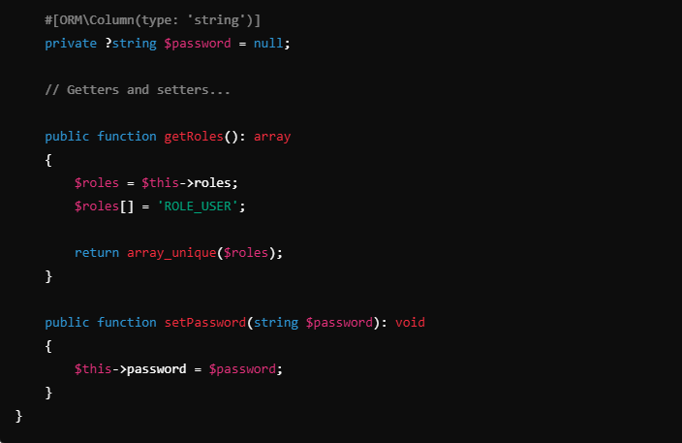

Explication :

Email : Utilisé pour l’authentification, pour vérifier que le mail est valide quand on crée l’utilisateur

Rôles : Permet de définir les permissions de l’utilisateur ( admin, client etc). Par défaut, chaque utilisateur a le rôle ROLE_USER.

Mot de passe : Crypté grâce a Symfony et l’algorithme Bcrypt.

L’authentification des utilisateurs se fait avec le système de Security de Symfony, en utilisant un firewall dans security.yaml qui protège l’accès aux routes sensibles.

5.2.2 : Création et gestion du login

Pour gérer l’authentification, j’ai ajouté une route /login dans un contrôleur dédié à la sécurité.
Voici un extrait du SecurityController.php qui gère la connexion des utilisateurs :

Explication :

- Le contrôleur récupère les informations nécessaires pour gérer la tentative de connexion et les erreurs éventuelles.

- le fichier login.html.twig est ensuite utilisé pour afficher le formulaire de connexion
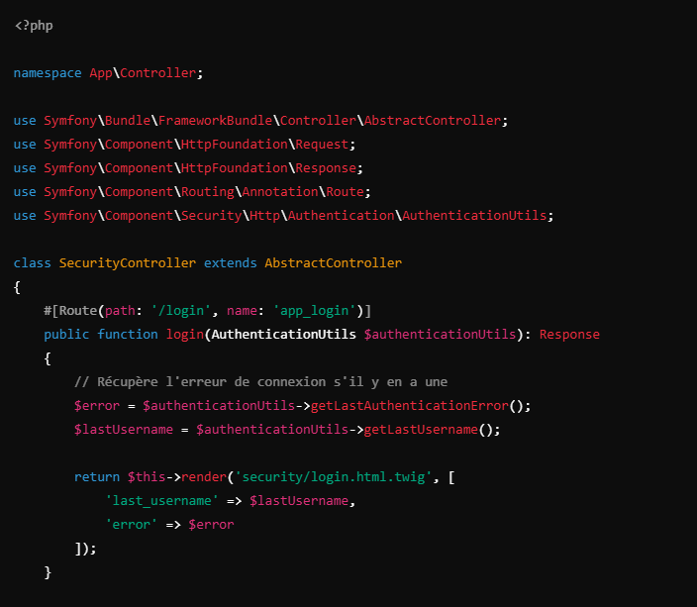
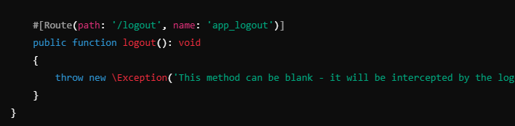

5.3 : Gestion des Clients :

L’une des fonctionnalités principales est la gestion des clients, qui inclut la création, la modification, la suppression et l’archivage. Pour ce faire, nous utilisons des formulaires Symfony, des entités Doctrine, et un service métier qui encapsule la logique d’archivage.

5.3.1 : Création et Modification de Clients

Les clients sont gérés via des fomulaires Symfony. Chaque formulaire est lié a une entité Client.

Exemple de code : Formulaire ClientType.php :

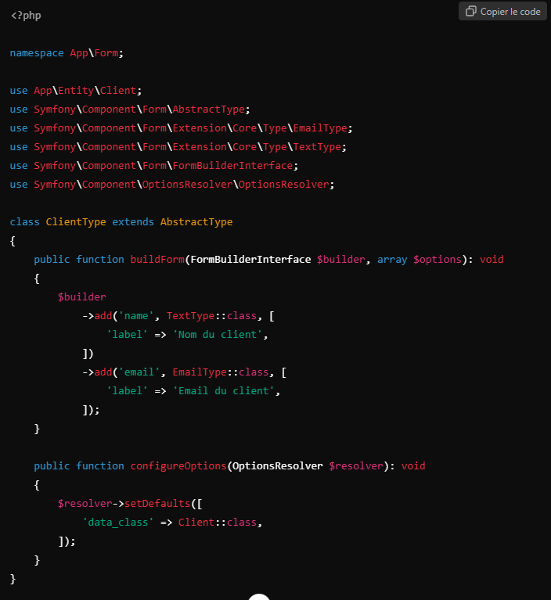
L’action de créer ou modifier un client est ensuite gérée par le contrôleur.

Exemple de code : ClientController.php :

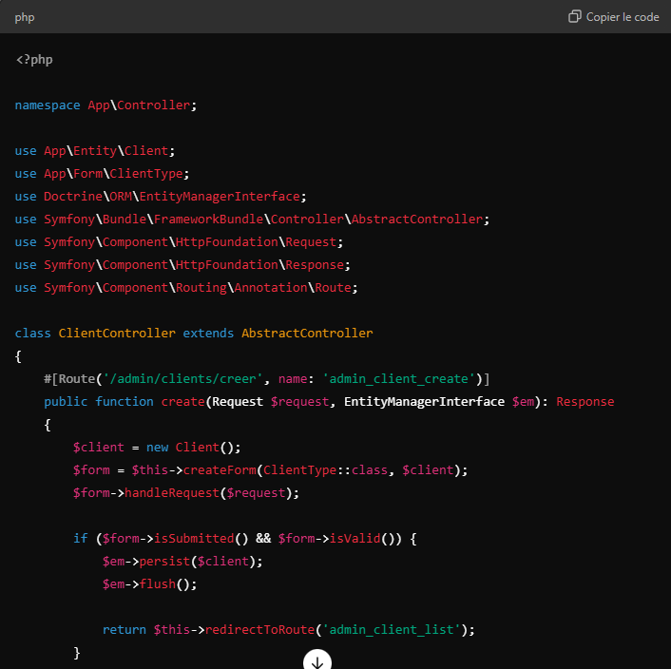
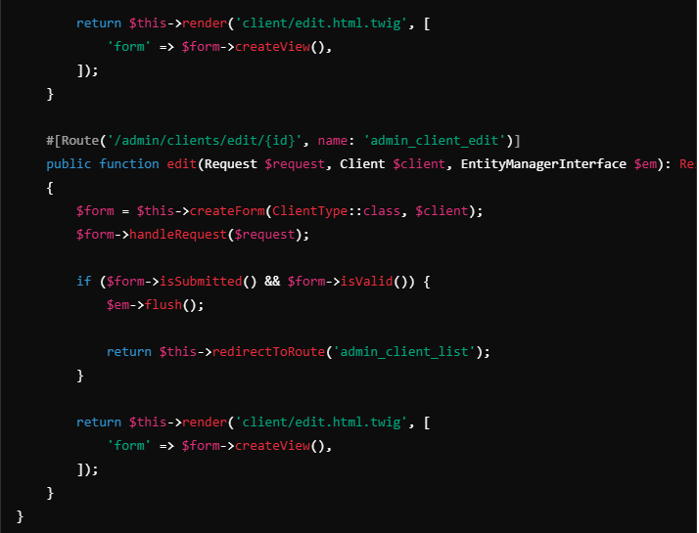
Introduction Partie 3.2 :

5.4 : Gestion des Factures et Devis :

L’application permet la création de devis et de factures à partir d’informations clients. Chaque devis ou facture est une entité en base de données, et les données sont injectées à travers un formulaire.

5.4.1 : Création de l’entité Facture :

Ici, je crée l’entité Facture pour pouvoir donc une base solide pour la gestion des factures
Voici un exemple de code nommé Invoice.php :

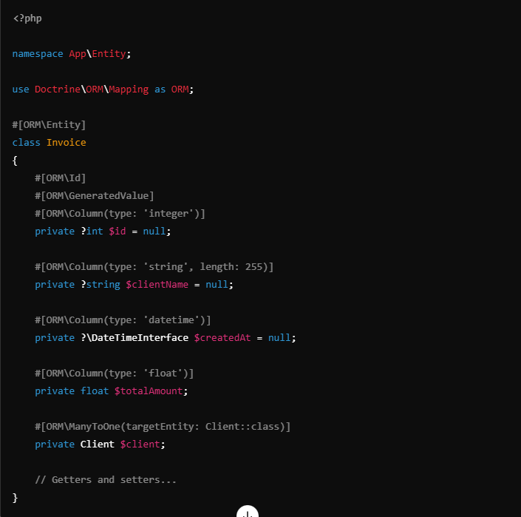

La facture est liée à l’entité Client via une relation ManyToOne
Une relation ManyToOne est une relation entre une table ou chaque élément de la clé commune entre les deux tables n’est présent qu’une seule fois dans la table ( c’est le côté représenté par le One), et une table ou chaque élement de la clé commune peut être présent plus d’une fois ( c’est le côté représenté par le Many)

5.4.2 : Génération de Facture en PDF :
Pour permettre la génération de factures et devis en PDF, j’ai utilisé la librairie mpdf/mpdf.
Exemple de code : Génération de PDF :

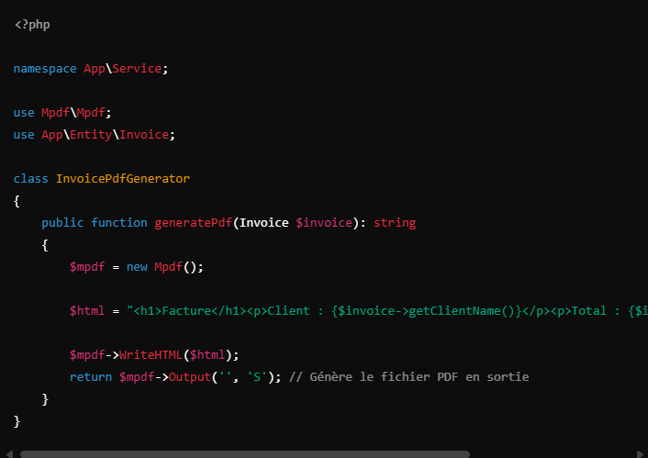
5.5: Gestion des Devis :

5.5.1 : Création de l’entité Quote :

Les devis (ou Quote) sont des documents crées pour estimer le coût des services ou produits fournis à un client. Tout comme pour les factures, chaque devis est une entité Doctrine qui stocke les informations en base de données.

Exemple de code pour l’entité Quote.php :

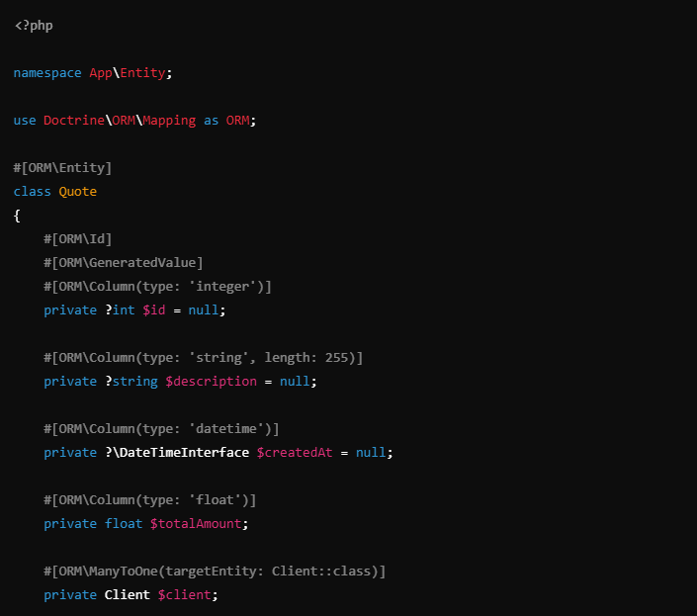
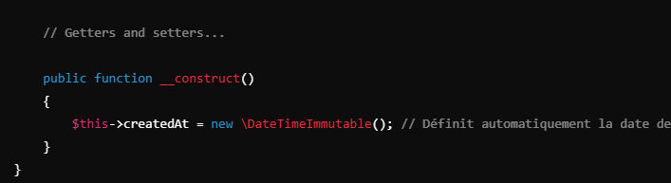

Explication :

- description : la description du devis ( ex. : « Devis pour un projet de développement web »)

- createdAt : Date à laquelle le devis est créé »

- totalAmount : Montant total du devis, calculé en fonction des services offerts.

- client : Une relation ManyToOne avec l’entité Client, ce qui permet de lier le devis à un client spécifique.
5.5.2 : Gestion des Devis via un formulaire

Comme pour la gestion des factures, la création d’un devis passe par un formulaire Symfony. Voici un extrait de code pour le formulaire QuoteType.php, qui est utilisé dans le contrôleur pour gérer la création et la modification des devis.

Exemple de code QuoteType.php :

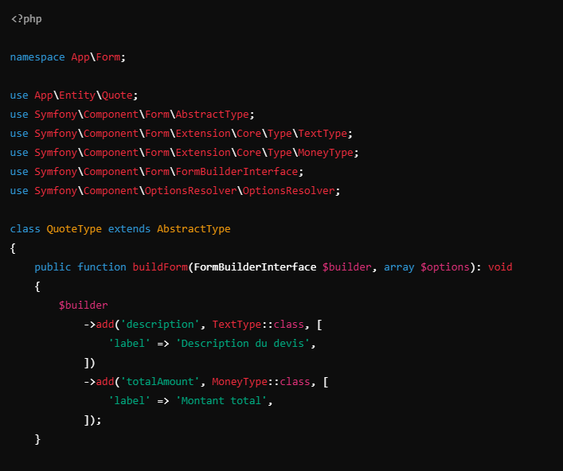
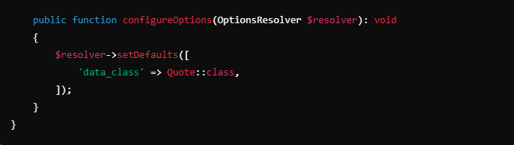

Ensuite, dans le contrôleur QuoteController.php, voici comment la création ou la modification d’une devis est gérée.

Exemple de code : QuoteController.php :

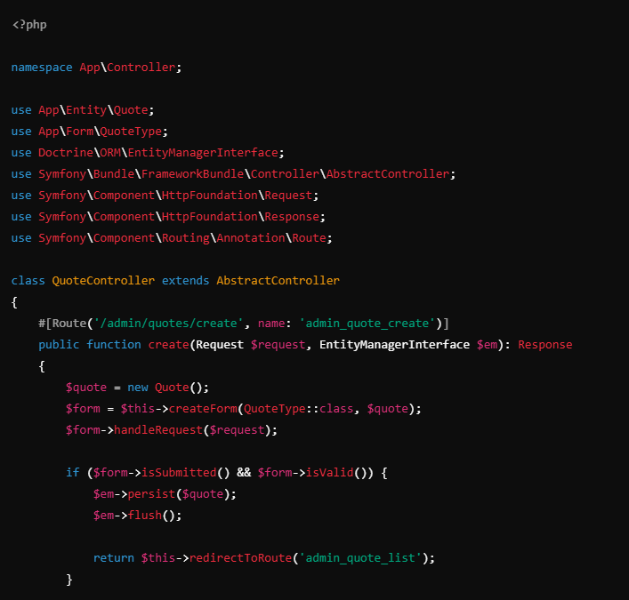
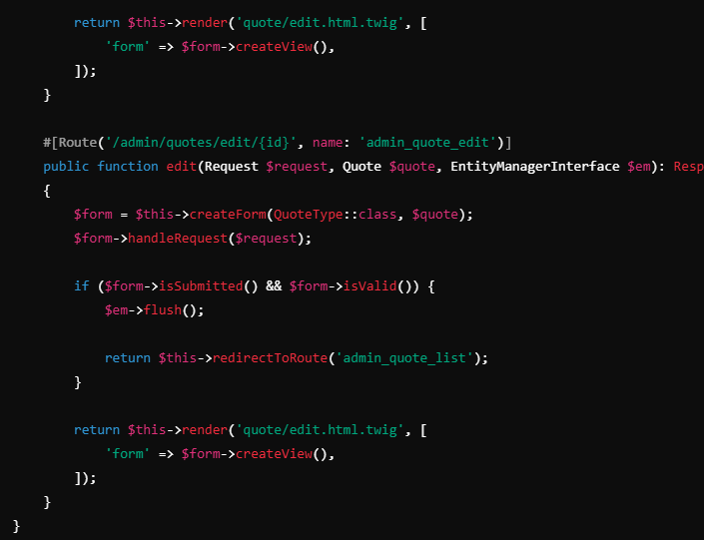
5.6 : Liste des Devis :

Afin de permettre la gestion des devis, il est essentiel d’avoir une vue qui liste tous les devis existants. Cette vu récupère les devis en base de données via le repository associé, et les affiche dans une page HTML.

Exemple de code : QuoteRepository.php :

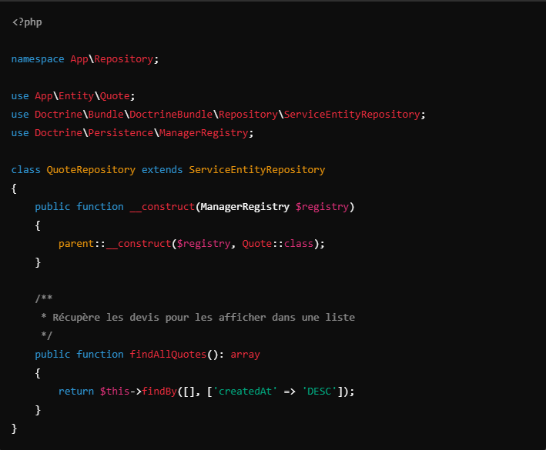
6.0 : Archivage des Clients et Devis :

6.1 : Fonctionnalité d’archivage :

L’archivage des clients et devis est une fonctionnalité importante pour cette application, car elle permet de désactiver temporairement un client ou un devis sans les supprimer de la base de données. Cette fonctionnalité repose sur le champ archivedAt dans chaque entité concernée.

6.1.1 : Archivage dans l’entité Client :

Dans l’entité Client.php, nous avons ajouté un champ pour stocker la date d’archivage. Lorsque ce champ contient une date, cela signifie que le client est archivé.

Exemple de code : Client.php :

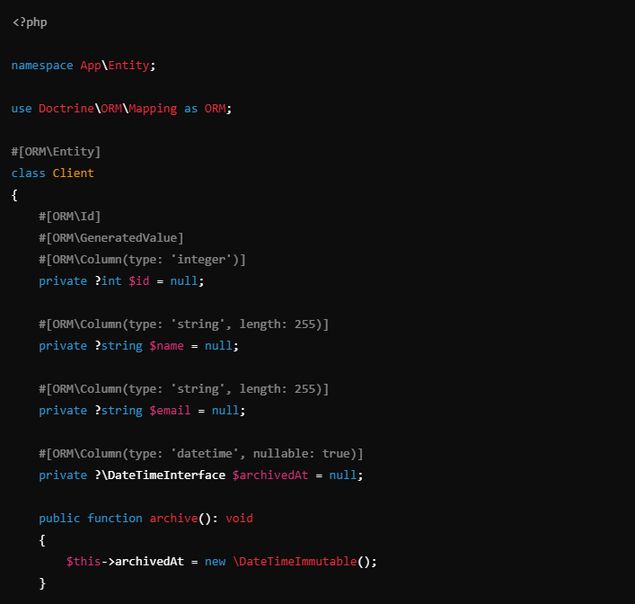
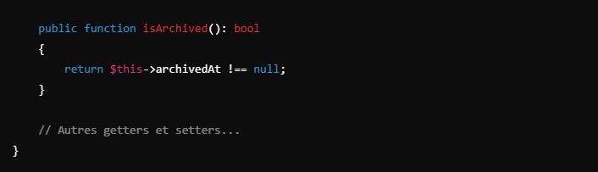

Explication :

- La méthode archive() définit automatiquement la date d’archivage à la date actuelle

- La méthode isArchived() permet de savoir si un client est archivé ou non.
6.1.2 : Contrôleur d’archivage

Ensuite, nous avons une route spéficique dans le contrôleur pour gérer l’archivage des clients

Exemple de code : ClientController.php :

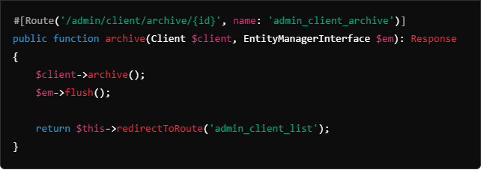
6.2 : Gestion des devis archivés :

Il y a une logique similaire pour l’archivage des devis. Cela permet de conserver un historique des devis archivés, sans les supprimer définitivement.
Exemple de code : Quote.php :

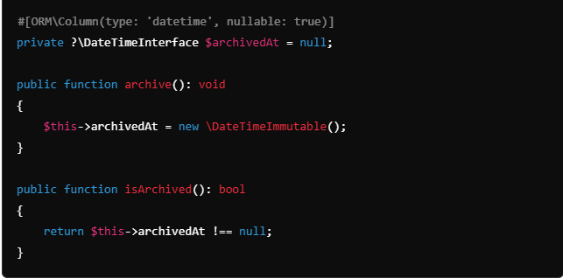
Les devis archivés ne sont pas affichés dans la liste des devis actifs. Pour les récupérer, on utilise une méthode spécifique dans QuoteRepository

Exemple de code : QuoteRepository.php :

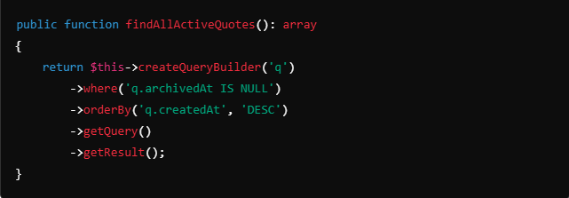
7.0 : Génération Automatique des Numéros de Facture et Devis :

Une autre fonctionnalité clé que j’ai mis en place est la génération automatique des numéros de facture et devis. Chaque fois qu’une nouvelle facture ou devis fut crée, un numéro unique lui est attribué, pour pouvoir faire la différence entre les factures/devis de chaque client dans la base de donnée

Exemple de code : Génération d’un numéro de facture :

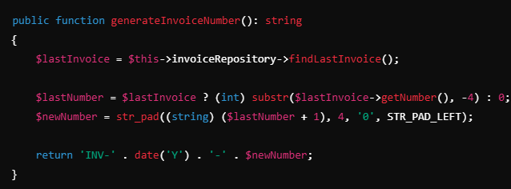
8.0 : Gestion des utilisateurs et rôles dans l’application :

8.1 : Introduction à la gestion des utilisateurs :

Dans un projet de gestion comme celui-ci ( gestion des devis et factures), il est primordial de mettre en place une gestion des utilisateurs. Cela permet de contrôler l’accès aux différentes fonctionnalités de l’application, de restreindre certaines sections uniquement aux administrateurs, et d’apporter une sécurité à l’application. Symfony fournit une manière robuste et extensible de gérer les utilisateurs et leur rôles via son Composant de Sécurité

Dans cette application, la gestion des utilisateurs se fait principalement via un système d’authentification et des rôles. Chaque utilisateur a un compte avec des informations telles que son email, son mot de passe, et un ou plusieurs rôles
8.2 : Création de l’entité Utilisateurs pour Composant Security (User) :

Voici un exemple de l’entité User dans Symfony, qui utilise le composant Security. Cela permet de créer et gérer les utilisateurs de manière sécurisée :

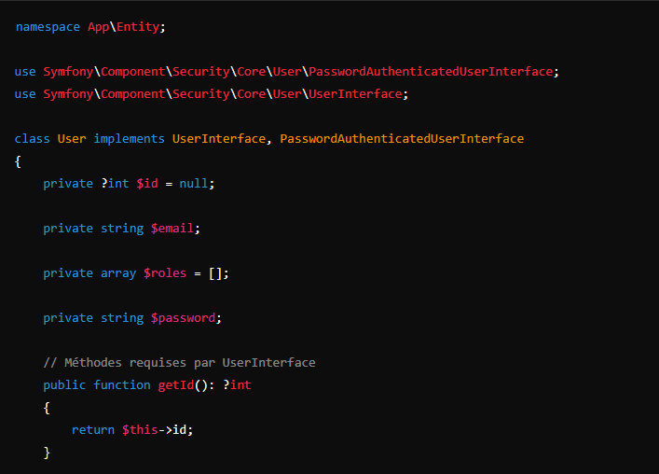
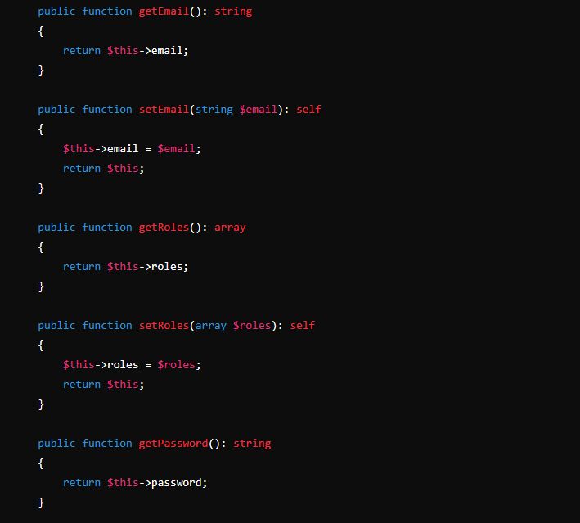
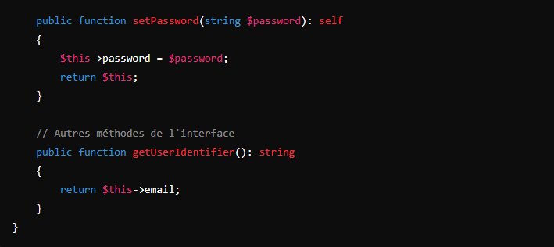

8.3 : Gestion des rôles et permissions

Les rôles permettent de déterminer ce que chaque utilisateur peut faire dans l’application. Dans Symfony, les rôles sont stockés sous forme de tableau dans l’entité User et peuvent être contrôlés via des annontations ou directement dans le contrôleur. Voici un exemple d’implémentation pour l’accès aux fonctionnalités réservées aux administrateurs.

Exemple de code : ClientController.php :

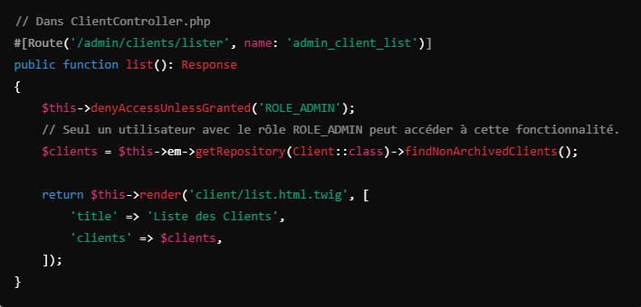
8.4 : Gestion des sessions et tokens :

Une fois l’utilisateur authentifié, Symfony gère les sessions pour maintenir l’utilisateur connecté pendant sa navigation. Symfony gère aussi des tokens CSRF pour empêcher des attaques par falsification de requêtes.

9.0 : Sécurité et protection des données

9.1 : Sécurisation des mots de passe

La sécurisation des mots de passe est essentielles pour garantir que, même en cas de fuite de données, les mots de passe ne soient pas exposés. Symfony utilise le composant Security pour gérer l’encodage et le stockage des mots de passe en toute sécurité. Voici comment le mot de passe d’une utilisateur est encodé dans Symfony :

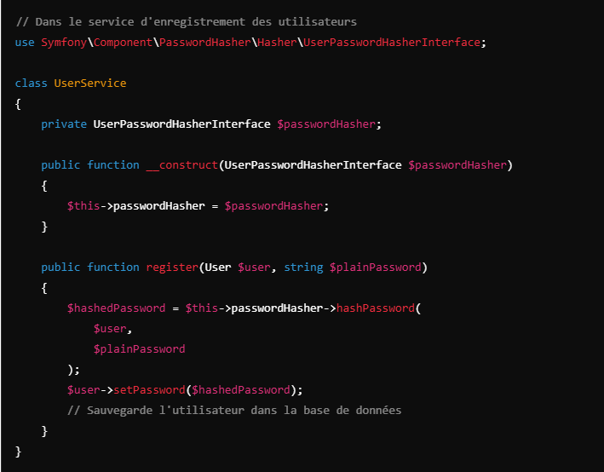

Le mot de passe est ainsi haché avant d’être stocké dans la base de données, ce qui le rend illisible même en cas de violation de données.

9.2 : Protection CSRF
Le Cross-Site Request Forgery (CSRF) est une attaque ou un utilisateur malveillant envoie une requête sous l’identité d’un utilisateur légitime. Pour se protéger contre cela, Symfony génère des tokens CSRF à inclure dans les formulaires soumis par les utilisateurs :

Exemple de code : Extrait ClientType.php :

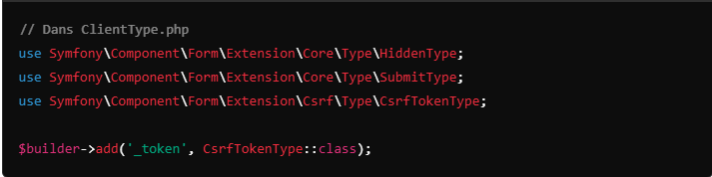
Symfony vérifiera automatiquement si le token correspond à celui de la session de l’utilisateur avant de traiter la requête.

9.3 : Gestion des accès et autorisations :

Il est crucial de contrôler l’accès aux différentes parties de l’application. Pour ce faire, Symfony propose le contrôle via des voters et le système de firewalls dans le fichier security.yaml. Par exemple, voici comment restreindre l’accès aux routes pour les utilisateurs seulement :

Exemple de code : Extrait de security.yaml :

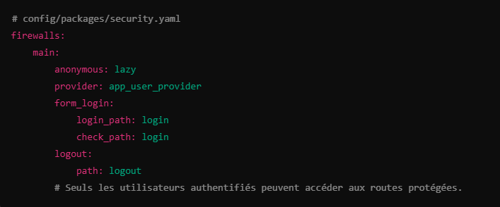

10.0 : Test et Qualité du Code

10.1 : Tests unitaires avec PHPUnit :

Les tests unitaires sont essentiels pour vérifier que chaque composant fonctionne indépendamment. Symfony intègre PHPUnit pour cela. Voici un exemple de test unitaire pour s’assurer que la méthode de création de client fonctionne correctement.

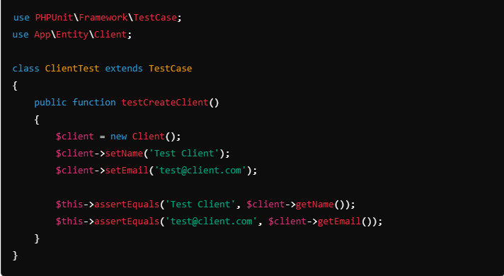
Cela permet de vérifier que les propriétés sont bien définis et que l’entité fonctionne comme prévu

10.2 : Tests fonctionnels avec le navigateur

Les tests fonctionnels permettent de tester l’application dans son ensemble, incluant l’interaction avec la base de données et les interfaces utilisateurs. Voici un exemple de test fonctionnel avec Symfony pour vérifier que la page de création de clients s’affiche correctement :

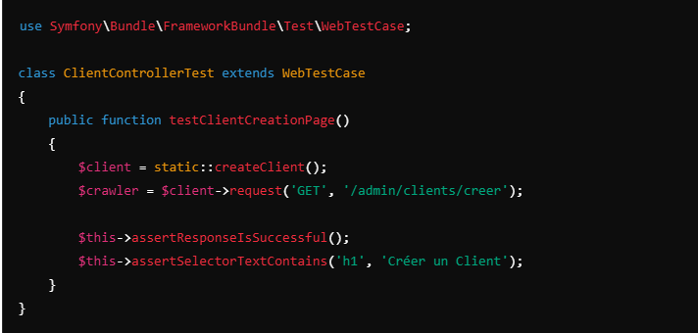

11.0 : Déploiement de l’application

11.1 : Environnement de développement et production

Le déploiement de l’application est la dernière étape du développement. Symfony propose des environnements distincts pour le développement et la production. En environnement de production, les erreurs doivent être gérées différement, et les performances doivent être optimisées.

Les principales différences entre ces environnements sont configurées dans la fichier .env :

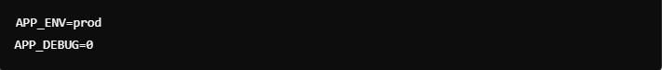

11.2 : Hébergement de l’application

Le déploiement d’une application Symfony peut se faire via des hébergeurs compatibles PHP comme Heroku, AWS ou des serveurs VPS. Le projet peut être déployé automatiquement en utilisant Git et un pipeline CI/CD ( Intégration Continue/Déploiement Continu). Les fichiers de configuration de Symfony et Docker peuvent être utilisés pour normaliser l’environnement de production :

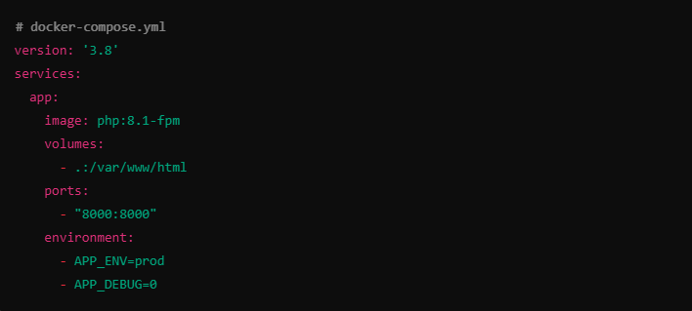

11.3 : Optimisation des performances

Pour garantir que l’application tourne rapidement en production, on utilise des outils comme Opcache pour accélérer les performances PHP, et Redis ou Memcached pour la gestion des sessions et du cache.

